

**KOÇARLI KAYMAKAMLIĞI**

**80. YIL CUMHURİYET ANAOKULU**

**2024-2028 STRATEJİK PLANI**

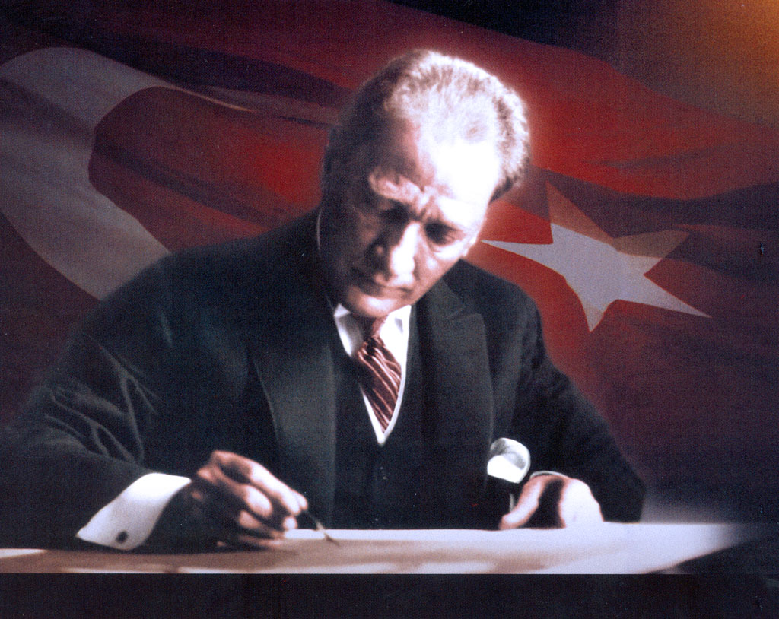

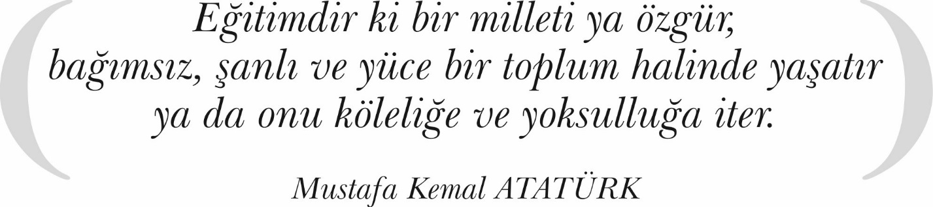

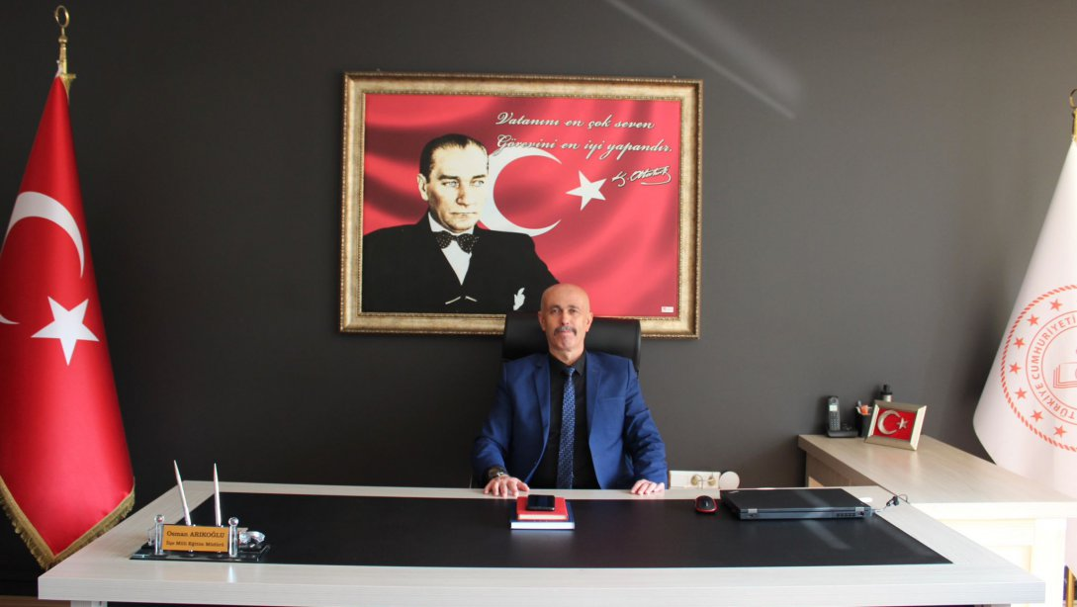

*Ülkemizin hayallerini hedeflere, hedeflerini gerçeğe dönüştürme mücadelemizde en büyük güç kaynağımız, nitelikli, özgüveni yüksek, millî ve manevi değerlerimizle donatılmış nesillerimizdir. Her biri ciğerparemiz olan evlatlarımızın eğitim-öğretimini emanet ettiğimiz öğretmenlerimize, okul idarecilerimize ve eğitim camiamızın tüm mensuplarına çok önemli sorumluluklar düşmektedir. Çocuklarımızın neşesi ve mutluluğu, ailenin sıhhati, toplumun huzuru, ülkemizin refahı ve evrensel anlamda insan onuru ortak paydasında buluşabilmemiz için hedeflediğimiz ve arzu ettiğimiz 2023 Eğitim Vizyonu çok büyük önem taşımaktadır.*

*Kamu idarelerinin temel ilkeler çerçevesinde geleceğe ilişkin misyon ve vizyonlarını oluşturma, stratejik amaçlar ve ölçülebilir hedefler saptamak, performanslarını önceden belirlenmiş olan göstergeler doğrultusunda ölçmek ve bu sürenin izleme ve değerlendirmesini yapmak amacıyla ve katılımcı yöntemlerle stratejik planlarını hazırlamaları hüküm altına alınmıştır.*

*Bu stratejik planın hazırlanması, kanuni bir zorunluluktan ziyade sosyal bir sorumluluktur. Bakanlığımız bu motivasyonla stratejik plan çalışmalarını başlatmıştır. Koçarlı İlçe Millî Eğitim Müdürlüğümüzün Stratejik Planı hazırlanırken mümkün olan tüm paydaşların katılımı sağlanmıştır. Bu geniş katılım kurum vizyon ve misyonuna uygun olarak belirlenen strateji ve hedeflerin hayata geçirilme olasılığını artırmıştır. Stratejik planın hazırlanması, önümüzdeki yıllarda gerçekleştireceğimiz çalışmalar için bize yön göstermesi açısından büyük önem taşımaktadır. İlçemiz Milli Eğitim Müdürlüğümüz bünyesinde hazırlanan bu planın başarıya ulaşmasında, farkındalık ve katılım ilkesinin önemli bir yeri vardır. Ülkemizin sosyal ve ekonomik gelişimine temel oluşturan en önemli faktörün eğitim olduğundan hareketle stratejik planımızda belirlediğimiz vizyon, misyon ve hedefler doğrultusunda yürütülecek çalışmalarımız önemli rol oynayacaktır.*

*Sayın Cumhurbaşkanımız Recep Tayyip ERDOĞAN’ın da belirttiği gibi “2023 Eğitim Vizyonu’ndaki çalışmalar Türkiye’nin önünde yeni ufuklar açacaktır. 2053 ve 2071 Türkiye’sinin liderleri, öncüleri, uygulayıcıları bu vizyonun ortaya çıkaracağı eğitim sistemimizden yetişecektir.”*

*Çalışmalarımızda yer alarak değerli birikimleriyle bize destek olan başta şube müdürüm Davut KÖSE olmak üzere, okul yöneticilerimiz ve ilgili birimlerimize; özverili çalışmaları için İlçemizin Stratejik Planlama Üst Kurulu'na, Stratejik Planlama ekibine ve süreçte yer alan herkese en içten teşekkürlerimi sunar, bundan sonraki aşamalarda da tüm ekip arkadaşlarımızın, çalışmalarımıza katılımlarının artarak devam etmesini temenni ederim.*

Osman ARIKOĞLU

Koçarlı İlçe Millî Eğitim Müdürü

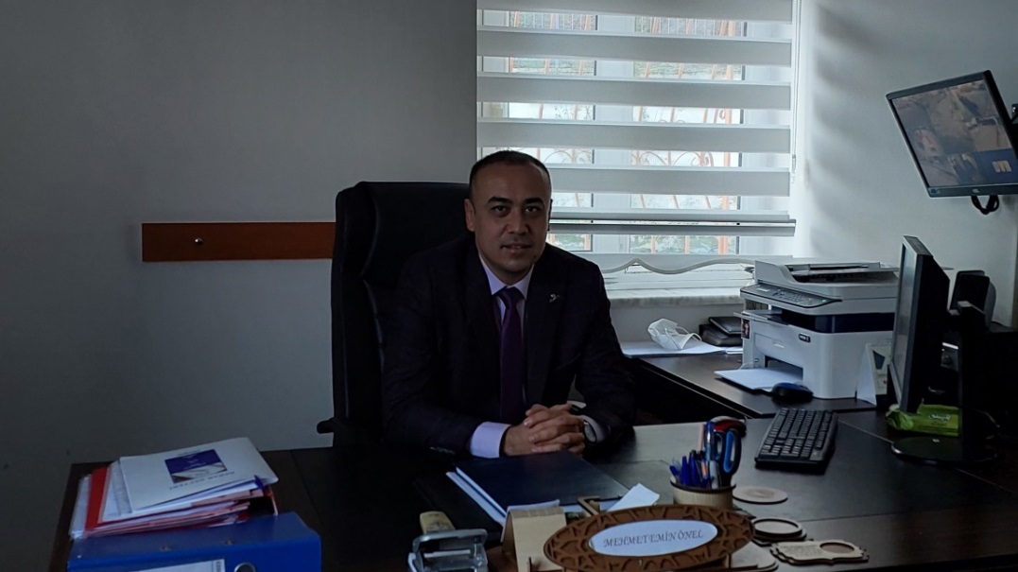

*Değerli paydaşlarımız;*

*Okulumuzun 2024-2028 stratejik planının hazırlanmasıyla birlikte 3. plan dönemine girmiş bulunmaktayız. Paydaşlarımızın özverili çalışmaları sonucunda 2015-2019 dönemine mahsus belirlediğimiz hedeflerin büyük çoğunluğuna ulaşılmıştır. Önceki plan döneminin tamamlanmasına 1 yıl kala yeni plan dönemine geçilmiş olması sebebiyle, son mali yıla ilişkin belirlediğimiz faaliyetlerimiz yeni plan döneminde kararlılıkla uygulanacaktır.*

*80.Yıl Cumhuriyet Anaokulu olarak en büyük amacımız, çocuklarımıza sadece iyi bir bakım sağlamak değil, girdikleri her türlü ortamda çevresindekilere ışık tutan, hayata hazır, hayatı aydınlatan, bizleri daha da ileriye götürecek bireyler yetiştirmektir. İdare ve öğretmen kadrosuyla bizler kendine güvenen, kendini her ortamda rahatça ifade edebilen, yaratıcı,* sevgi, saygı, iş birliği, sorumluluk, hoşgörü, yardımlaşma, dayanışma ve paylaşma gibi davranışları kazanmış, hayal güçlerini, yaratıcı ve eleştirel düşünme becerilerini, iletişim kurma ve duygularını anlatabilen *çağa ayak uydurmuş, yeniliklere açık, Türkiye Cumhuriyetini daha da yükseltecek bireyler yetiştirmeyi ilke edinmiş bulunmaktayız.*

*80. Yıl Cumhuriyet Anaokulu olarak önceki dönemde olduğu gibi yeni plan döneminde de tüm paydaşlarımızla işbirliği içerisinde kaliteli eğitim hizmeti sunmanın gayreti içerisinde olacağız. Bakanlığımızın 2023 Vizyonu doğrultusunda, ilimizin ve ilçemizin eğitim niteliğinin artırılması için küçük bir eğitim kurumu olarak büyük katkılar sunacağımıza inanıyorum. 80. Yıl Cumhuriyet Anaokulunun yönetim kademesi, tüm çalışmalara aktif katılım sağlayarak şeffaf bir yönetim anlayışı sergilemeye devam edecektir. Öğretmen ve öğrencilerimizin fikirleri her fırsatta değerlendirilecek, demokratik eğitim ortamını korumak, 21. yüzyıl becerileri ile donatılmış bireyler yetiştirmek için tüm imkânlar seferber edilecektir. Bu anlamda, okulumuzun ana unsurunu olan öğrencilerimiz başta olmak üzere öğretmenlerimiz, personelimizin ve velilerimizin yanında olduğumuzu hatırlatır, tüm paydaşlarımıza beş yıllık yeni plan dönemindeki çalışmalarında başarılar dilerim.*

*Mehmet Emin ÖNEL*

*Okul Müdürü*

|  |  |
| --- | --- |
| İÇİNDEKİLER | **SAYFA** |
| SUNUŞ |  |
| İÇİNDEKİLER |  |
| TABLOLAR |  |
| ŞEKİLLER |  |
| TANIMLAR |  |
| GİRİŞ |  |
| 1. BÖLÜM: STRATEJİK PLANHAZIRLIK SÜRECİ | 1 |
| 1. Strateji Geliştirme Kurulu | 1 |
| 1. Stratejik Plan Hazırlama Ekibi | 1 |
| 1. BÖLÜM: DURUMANALİZİ | 2 |
| * 1. Kurumsal Tarihçe | 2 |
| * 1. Uygulanmakta Olan Stratejik Planın Değerlendirilmesi | 2 |
| * 1. Faaliyet Alanları ile Ürün ve Hizmetlerin Belirlenmesi | 3 |
| * 1. Paydaş Analizi | 3 |
| * 1. Kuruluş İçi Analiz | 10 |
| * 1. GZFT Analizi | 11 |
| * 1. Tespitler ve İhtiyaçların Belirlenmesi | 13 |
| 1. BÖLÜM: GELECEĞE BAKIŞ | 14 |
| * 1. Misyon, Vizyon, Temel Değerler | 14 |
| * 1. Stratejik Amaçlar | 15 |
| * 1. Stratejik Hedefler, Performans Göstergeleri, Stratejiler | 15 |
| * 1. Maliyetlendirme | 17 |
| * 1. İzleme ve Değerlendirme | 18 |
| EKLER | 18 |

|  |  |  |
| --- | --- | --- |
| TABLOLAR | | **SAYFA** |
| Tablo 1: Faaliyet Alanı-Ürün/Hizmet Listesi | | 3 |
| Tablo 2: Paydaş Tablosu | | 4 |
| Tablo 3: Paydaşların Önceliklendirilmesi | | 4 |
| Tablo 4: Paydaş Görüşlerinin Alınmasına İlişkin Çalışmalar | | 5 |
| Tablo 5: Okul Yönetici Sayıları | | 10 |
| Tablo 6: Öğretmen, Öğrenci, Derslik Sayıları | | 10 |
| Tablo 7: Branş Bazında Öğretmen Norm, Mevcut, İhtiyaç Sayıları | | 10 |
| Tablo 8: Yardımcı Personel/Destek Personeli Sayısı | | 10 |
| Tablo 9: Okul Binasının Fiziki Durumu | | 10 |
| Tablo 10: Teknoloji ve Bilişim Altyapısı | | 11 |
| Tablo 11: Tahmini Kaynaklar | | 11 |
| Tablo 12: GZFT Listesi | | 12 |
| Tablo 13: Tespitler ve İhtiyaçlar | | 13 |
| Tablo 14: Stratejik Amaçlar, Hedefler | | 15 |
| Tablo 15: Tahmini Maliyetler | | 17 |
| Tablo 16: Strateji Geliştirme Kurulu | | 18 |
| Tablo 17: Stratejik Planlama Ekibi | | 18 |
|  | |  |
|  | |  |
| ŞEKİLLER | **SAYFA** | | |
| Şekil 1: 80. Yıl Cumhuriyet Anaokulu 2024-2028 Stratejik Plan Hazırlama Modeli | 1 | | |
| Şekil 2: Yönetici, Öğretmen ve Personel İç Paydaş Anketi Sonuçları A | 5 | | |
| Şekil 3: Yönetici, Öğretmen ve Personel İç Paydaş Anketi Sonuçları B | 6 | | |
| Şekil 4: Yönetici, Öğretmen ve Personel İç Paydaş Anketi Sonuçları C | 7 | | |
| Şekil 5: Öğrenci ve Veli İç Paydaş Anketi Sonuçları A | 8 | | |
| Şekil 6: Öğrenci ve Veli İç Paydaş Anketi Sonuçları B | 8 | | |
| Şekil 7: Öğrenci ve Veli İç Paydaş Anketi Sonuçları C | 9 | | |
| Şekil 8: Stratejik Plan İzleme ve Değerlendirme Modeli | 18 | | |

# TANIMLAR

**Stratejik Plan:** Kamu idarelerinin orta ve uzun vadeli amaçlarını, temel ilke ve politikalarını, hedef ve önceliklerini, performans ölçütlerini ve bunlara ulaşmak için izlenecek yöntemler ile kaynak dağılımlarını içeren plandır (5018 s. Kamu Mali Yönetimi ve Kontrol Kanunu, Madde 3)

**Stratejik Plan Genelgesi**: 2024-2028 dönemi stratejik plan çalışmalarının başlatılması için Milli Eğitim Bakanlığı Strateji Geliştirme Başkanlığı tarafından hazırlanarak duyurulan 06.10.2022 tarih ve 2022/21 sayılı genelgedir.

**Hazırlık Programı**: 2024-2028 dönemi stratejik plan hazırlık sürecinin aşamalarını, bu aşamalarda gerçekleştirilecek faaliyetleri, bu aşama ve faaliyetlerin tamamlanacağı tarihleri gösteren zaman çizelgesini, kurul ve ekip üyelerinin sayısını ve niteliğini açıklayan programdır.

**Misyon:** Kurumun/kuruluşun var oluş sebebini açıklayan, kurumun/kuruluşun kimlere, hangi amaçla ve hangi alanda hizmet verdiğini yöntemleriyle birlikte açıklayan bildirgedir.

**Vizyon:** Kurumun/kuruluşun ideal geleceğini sembolize eden, plan dönemi sonunda nerede olmak istediğini, nereye varmak istediğini ifade eden bildirgedir.

**Amaç:** Kurumun/kuruluşun plan dönemi sonuna kadar genel olarak elde etmek ve ulaşmak istediği sonucu ifade eder.

**Hedef:** Amaçların spesifik (özel) ve nicel verilerle ölçülebilir, gerçekleştirilebilir ve somut şekilde ifade edilmesidir.

**Paydaş:** Kurumla/kuruluşla doğrudan veya dolaylı ilgisi olan, her ne suretle olursa olsun kurumdan etkilenen ve kurumu etkileyen kişi, gurup, kurum ve kuruluşları ifade eder.

**GZFT (SWOT) Analizi:** Kurumun güçlü ve zayıf yönlerinin belirlenmesi, kurum için mevcut fırsatların ve tehditlerin tespit edilmesi amacıyla farklı teknikler kullanılarak yapılan analizdir.

**Faaliyet**: Belirli bir amaca ve hedefe yönelen, başlı başına bir bütünlük oluşturan, yönetilebilir ve maliyetlendirilebilir üretim veya hizmetlerdir.

**Performans Göstergesi (PG)**: Stratejik planda hedeflerin ölçülebilirliğini miktar ve zaman boyutuyla ifade eden göstergelerdir.

**Stratejik Plan Değerlendirme Raporu**: İzleme tabloları ile değerlendirme sorularının cevaplarını içeren ve her yıl şubat ayının sonuna kadar hazırlanan rapordur.

# 

|  |  |  |  |
| --- | --- | --- | --- |
| **İli** | Aydın | **İlçesi:** | Koçarlı |
| **Adres** | Adnan Menderes Mh. İlhanlı Cd. No:8 | **Coğrafi Konum** | 37°45'32.0"N 27°42'04.9"E |
| **Telefon** | 0256 761 28 21 | **Faks:** | - |
| **e-Posta** | 80.yilcumhuriyetanaokulu@gmail.com | **Web Adresi** | https://sekseninciyilcumhuriyetanaokulu.meb.k12.tr/ |
| **Kurum Kodu** | 954372 | **Öğretim Şekli** | İkili eğitim |

80. Yıl Cumhuriyet Anaokulunun, 2024-2028 Stratejik Plan hazırlık çalışmaları, Milli Eğitim Bakanlığı Strateji Geliştirme Başkanlığının 06.10.2022 tarih ve 2022/21 sayılı Genelgesi ve hazırlık programı doğrultusunda Aydın İl Milli Eğitim Müdürlüğünün hazırladığı İl, İlçe, Okul/Kurum Stratejik Plan Çalışma Takvimine uygun olarak başlatılmıştır

Müdürlüğümüz tarafından oluşturulan 2024-2028 Stratejik Plan Hazırlama ekibine Okul Müdürümüz, 1 müdür yardımcısı, 6 Öğretmen, Okul aile birliğimizin başkanı ve başkan yardımcısı ile 2 velimiz dâhil olmuştur. Stratejik Plan Hazırlama ekibimiz koordineli ve tam zamanlı olarak çalışarak 2024-2028 Stratejik Planını oluşturmuştur.

Okul Stratejik Planlama Ekibi bir dizi toplantılar gerçekleştirilerek “Uygulanmakta Olan Stratejik Planın Değerlendirilmesi, Mevzuat Analizi, Üst Politika Belgeleri Analizi ve Paydaş Analizi” gerçekleştirilmiştir. Koçarlı Kaymakamlığı başta olmak üzere kamu kurum ve kuruluşları, yerel kuruluşlar, sivil toplum kuruluşları vb. dış paydaşlarımızın yöneticileriyle yüz yüze görüşmeler, mülakat, toplantı gerçekleştirilerek, dilek ve önerileri alınmıştır. Yüz yüze, mülakat, toplantı ve benzeri çalışmalarda elde edilen sonuçlar nitel olarak değerlendirilmiştir. Paydaş Analizi çalışmalarını müteakiben “Kurum İçi Analiz, GZFT Analizi” çalışmaları yapılmıştır. Tespit ve ihtiyaçların belirlenmesinde “Uygulanmakta Olan Stratejik Planın Değerlendirilmesi, Mevzuat Analizi, Üst Politika Belgeleri Analizi, Faaliyet ve Ürünler, Paydaş Analizi, Kurum İçi Analiz ve GZFT Analizi” birlikte değerlendirilmiştir. İhtiyaçların belirlenmesi ile birlikte Stratejik Plan hazırlanmasının en önemli aşamalarından biri olan “Durum Analizi” çalışmaları tamamlanmıştır. “Durum Analizi” çalışmasından elde edilen sonuçlarla “Geleceğe Bakış” bölümünün hazırlanmasına geçilmiş, bu bölümde “Misyonumuz, Vizyonumuz ve Temel Değerlerimiz” dışında Müdürlüğümüzün 2024-2028 dönemini kapsayan 5 yıllık süreçte amaçları, hedefleri, performans göstergeleri ve stratejilerine yer verilmiştir. Hedeflerimizi gerçekleştirebilmek için her bir hedefe mahsus olmak üzere 5 yıllık dönem için tahmini maliyet belirlenmiştir. Stratejik Planımızda son olarak stratejik plan döneminin izleme ve değerlendirme faaliyetlerine, bu faaliyetlerin hangi dönemlerde yapılacağına yer verilmiştir.

80. Yıl Cumhuriyet Anaokulu Müdürlüğü 2024-2028 Stratejik Planı, Kasım 2023’de okul Strateji Geliştirme Kurulunun incelemesinden sonra gerekli düzenlemeler yapılarak İlçe Milli Eğitim Müdürlüğünün Onayına sunulmuştur. 80. Yıl Cumhuriyet Anaokulu Müdürlüğü 2024-2028 Stratejik Planı, Müdürlüğümüzün resmi internet sitesinde yayımlanarak tüm paydaşlarımızla paylaşılmıştır.

### 06.10.2022 tarih ve 2022/21 sayılı Genelge ile birlikte hazırlanan MEB 2024-2028 Stratejik Plan Hazırlık Programında belirtilen takvime, usul ve esaslara uygun olarak Okulumuz Strateji Geliştirme Kurulu ve Stratejik Planlama Ekibi oluşturulmuş ve İl Milli Eğitim Müdürlüğü Ar-Ge birimine bilgi verilmiştir.

### Okulumuz Strateji Geliştirme Kurulu; Okul Müdürü başkanlığında, okul aile birliği başkanı, 3 gönüllü öğretmen olmak üzere toplam 5 kişiden oluşturulmuştur (Okulumuzda 1 müdür yardımcısı bulunduğundan ve stratejik planlama ekibi başkanı olarak görevlendirildiğinden, kurulda müdür yardımcısı yerine 1 öğretmen görevlendirilmiştir) (Tablo 16).

Okulumuz Stratejik Planlama Ekibi; 1 müdür yardımcısı başkanlığında, 3 gönüllü öğretmen üye ile 1 gönüllü veli üye olmak üzere toplam 5 kişiden oluşturulmuştur (Tablo 17).

**Şekil 1. 80. Yıl Cumhuriyet Anaokulu Stratejik Plan Hazırlama Modeli**

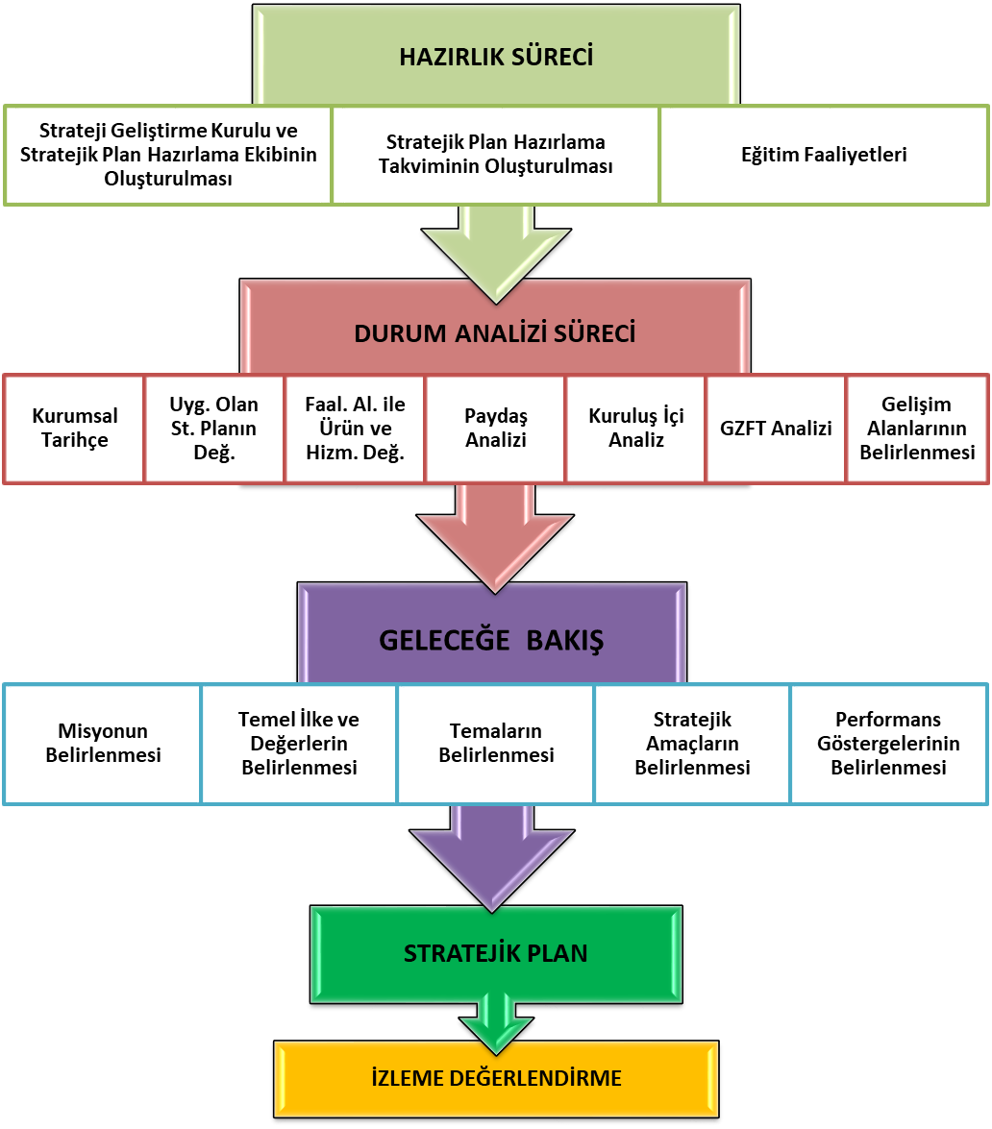

80. Yıl Cumhuriyet Anaokulu 07.07.2003 tarihinde Koçarlı ilçesinde ilk bağımsız resmi anaokulu olarak eğitim-öğretime açılmıştır. Okulumuz yıldız tipi proje tasarımlı olup, 100 öğrenci kapasiteli bir anaokuludur. Okulumuzda 5 derslik, 1 mutfak, 1 çok amaçlı salon, Müstakil depo 48 ağaçlı, oyun parklı bahçesi vardır.3204 m2 yüz ölçümüne sahip 525 m2 kapalı alanı bulunmaktadır. 2003-2004 Eğitim öğretim yılında ilçemizde kapatılan anasınıflarının fiziki alanları bulunmadığından ilçemizin okulöncesi eğitim kurumu ihtiyacını karşılamıştır. 2004-2005 eğitim ve öğretim yılından itibarende bağımsız anaokulu olarak kayıtlarını almaya başlamıştır.

## 80. Yıl Cumhuriyet Anaokulu 2019-2023 Stratejik Planı, 31 Aralık 2023 tarihine kadar 5 yıl süreyle uygulanmıştır. Müdürlüğümüz tarafından oluşturulan Stratejik Plan Durum Analizi içerisinde, Okulumuzun tarihi gelişimi, Müdürlüğümüze bağlı tüm paydaşların alanları, tüm alanlardaki ihtiyaç analizleri ve süreç içinde oluşan çıktılar göz önüne alınarak yer verilmiştir.

## Analiz içerisinde T.C. Anayasası çerçevesinde yürüttüğümüz faaliyetlere ve sunduğunuz hizmetlere dayanak teşkil eden Kanunlar, Kanun Hükmünde Kararnameler, Tüzükler, Yönetmelikler, Yönergeler, Genelgeler ve Bakanlar Kurulu Kararları ele alınmıştır. Kurum içi ve dışı analiz başlığında paydaş analizine, örgütsel yapıya, beşeri kaynaklara, teknolojik düzeye, mali kaynaklar analizine, istatistiki bilgilere, GZFT analizine ve PEST analizine yer verilerek ilçemizin profili tanımlanmış ve tüm plan ihtiyaçlar dahilinde oluşturulmuştur.

## 80. Yıl Cumhuriyet Anaokulu Müdürlüğünün yasal yetki, görev ve sorumlulukları başta T.C. Anayasası olmak 14/6/1973 tarihli ve 1739 sayılı Millî Eğitim Temel Kanunu ve 25/8/2011 tarihli ve 652 sayılı Millî Eğitim Bakanlığının Teşkilât ve Görevleri Hakkında Kanun Hükmünde Kararname hükümlerine dayanılarak 18/11/2012 tarih ve 28471 sayılı Resmî Gazetede yayınlanan Millî Eğitim Bakanlığı İl ve İlçe Millî Eğitim Müdürlükleri Yönetmeliği esaslarına göre belirlenmiştir.

## 80. Yıl Cumhuriyet Anaokulu Müdürlüğü tüm kamu kurumları bağlayan genel mevzuat hükümlerinin yanında aşağıda genel olarak değinilen yasa ve kanun hükmünde kararname ile görevlerini sürdürmektedir. T.C. Anayasası 1739 Sayılı Milli Eğitim Temel Kanunu, 652 Sayılı Milli Eğitim Bakanlığının Teşkilat ve Görevleri Hakkındaki Kanun Hükmünde Kararname, 222 Sayılı Milli Eğitim Temel Kanunu (Kabul No: 5.1.1961, RG: 12.01.1961 / 10705 ‐ Son Ek ve Değişiklikler: Kanun No: 12.11.2003/ 5002, RG:21.11.2003 / 657 Sayılı Devlet Memurları Kanunu, 5442 Sayılı İl İdaresi Kanunu , 3308 Sayılı Mesleki Eğitim Kanunu, 439 Sayılı Ek Ders Kanunu 4306 Sayılı Zorunlu İlköğretim ve Eğitim Kanunu, MEB Personel Mevzuat Bülteni Taşımalı İlköğretim Yönetmeliği, Milli Eğitim Bakanlığı Milli Eğitim Müdürlükleri Yönetmeliği (22175 Sayılı RG Yayınlanan), Milli Eğitim Bakanlığı Rehberlik ve Psikolojik Danışma Hizmetleri Yönetmeliği

## 04.12.2012/202358 Sayı İl İlçe Millî Eğitim Müdürlüklerinin Teşkilatlanması 43 Nolu Genelge

## Müdürlüğümüz 18 Kasım 2012 tarih ve 28471 sayılı Resmi Gazetede yayınlanan Millî Eğitim Bakanlığı, İl ve İlçe Millî Eğitim Müdürlükleri Yönetmeliği doğrultusunda iş ve işlemlerine devam etmektedir.Okulumuzun stratejik planında yer alan çalışmalar, İl ve İlçe Milli Eğitim Müdürlüğü çalışmalarıyla eşgüdümlü olarak gerçekleştirilmiş, 2019-2023 Stratejik Plan süreci tamamlanmıştır.

### Tablo 1 Faaliyet Alanı-Ürün/Hizmet Listesi

|  |  |
| --- | --- |
| FAALİYET ALANI | ÜRÜN/HİZMETLER |
| A- Eğitim-Öğretim Hizmetleri | 1. Eğitim-öğretim iş ve işlemleri 2. Ders Dışı Faaliyet İş ve İşlemleri 3. Özel Eğitim Hizmetleri 4. Kurum Teknolojik Altyapı Hizmetleri 5. Anma ve Kutlama Programlarının Yürütülmesi 6. Sosyal, Kültürel, Sportif Etkinlikler 7. Öğrenci İşleri (kayıt, nakil, ders programları vb.) 8. Zümre Toplantılarının Planlanması ve Yürütülmesi |
| B- Stratejik Planlama, Araştırma-Geliştirme | 1. Stratejik Planlama İşlemleri 2. İhtiyaç Analizleri 3. Eğitime İlişkin Verilerin Kayıtlanması 4. Araştırma-Geliştirme Çalışmaları 5. Projeler Koordinasyon 6. Eğitimde Kalite Yönetimi Sistemi (EKYS) İşlemleri |
| C- İnsan Kaynaklarının Gelişimi | 1. Personel Özlük İşlemleri 2. Norm Kadro İşlemleri 3. Hizmet içi Eğitim Faaliyetleri |
| D- Fiziki ve Mali Destek | 1. Okul Güvenliğinin Sağlanması 2. Ders Kitaplarının Dağıtımı 3. Taşınır Mal İşlemleri 4. Taşımalı Eğitim İşlemleri 5. Temizlik, Güvenlik, Isıtma, Aydınlatma Hizmetleri 6. Evrak Kabul, Yönlendirme ve Dağıtım İşlemleri 7. Arşiv Hizmetleri 8. Sivil Savunma İşlemleri |
| E-Denetim ve Rehberlik | 1. Okul/Kurumların Teftiş ve Denetimi 2. Öğretmenlere Rehberlik ve İşbaşında Yetiştirme Hizmetleri 3. Ön İnceleme, İnceleme ve Soruşturma Hizmetleri |
| F-Halkla İlişkiler | 1. Bilgi Edinme Başvurularının Cevaplanması 2. Protokol İş ve İşlemleri 3. Basın, Halk ve Ziyaretçilerle İlişkiler 4. Okul-Aile İşbirliği |

Kurumumuzun faaliyet alanları dikkate alınarak, kurumumuzun faaliyetlerinden yararlanan, faaliyetlerden doğrudan/dolaylı ve olumlu/olumsuz etkilenen veya kurumumuzun faaliyetlerini etkileyen paydaşlar (kişi, grup veya kurumlar) tespit edilmiştir.

### Paydaşların Tespiti

### Tablo 2 Paydaş Tablosu

|  |  |  |
| --- | --- | --- |
| Paydaş Adı | İç Paydaş | Dış Paydaş |
| Aydın İl Milli Eğitim Müdürlüğü |  | √ |
| Koçarlı Kaymakamlığı |  | √ |
| Koçarlı İlçe Milli Eğitim Müdürlüğü |  | √ |
| Okul Müdürümüz | √ |  |
| Öğretmenlerimiz | √ |  |
| Öğrencilerimiz | √ |  |
| Velilerimiz | √ |  |
| Personelimiz | √ |  |
| İlçe Emniyet Amirliği |  | √ |
| İlçe Toplum Sağlığı Merkezi |  | √ |
| Diğer Eğitim Kurumları |  | √ |
| Özel Sektör |  | √ |
| Sivil Toplum Kuruluşları |  | √ |
| İlçe Belediye Başkanlığı |  | √ |
| Mahalle Muhtarlığı |  | √ |
| Diğer Kurum ve Kuruluşlar |  | √ |

### Paydaşların Önceliklendirilmesi

### Paydaşların önceliklendirilmesi; Kamu İdareleri İçin Stratejik Planlama Kılavuzunda (2021; 3.1 Sürüm) belirtilen Paydaş Etki/Önem Matrisi’nden (Tablo 7) yararlanılarak hazırlanmıştır.

### Tablo 3 Paydaşların Önceliklendirilmesi

|  |  |  |  |  |  |
| --- | --- | --- | --- | --- | --- |
| PAYDAŞ ADI | İÇ PAYDAŞ | DIŞ PAYDAŞ | ÖNEM DERECESİ | ETKİ DERECESİ | ÖNCELİĞİ |
| Aydın İl Milli Eğitim Müdürlüğü |  | √ | 5 | 5 | 5 |
| Koçarlı Kaymakamlığı |  | **√** | 5 | 5 | 5 |
| Koçarlı İlçe Milli Eğitim Müdürlüğü |  | **√** | 5 | 5 | 5 |
| Okul Müdürümüz | √ |  | 5 | 5 | 5 |
| Öğretmenlerimiz | √ |  | 5 | 5 | 5 |
| Öğrencilerimiz | √ |  | 5 | 5 | 5 |
| Velilerimiz | √ |  | 5 | 5 | 5 |
| Personelimiz | √ |  | 5 | 5 | 5 |
| İlçe Emniyet Amirliği |  | **√** | 3 | 3 | 3 |
| İlçe Toplum Sağlığı Merkezi |  | **√** | 3 | 3 | 3 |
| Diğer Eğitim Kurumları |  | **√** | 2 | 2 | 2 |
| Özel Sektör |  | **√** | 2 | 2 | 2 |
| Sivil Toplum Kuruluşları |  | **√** | 2 | 2 | 2 |
| İlçe Belediye Başkanlığı |  | **√** | 3 | 3 | 3 |
| Mahalle Muhtarlığı |  | **√** | 2 | 2 | 2 |
| Diğer Kurum ve Kuruluşlar |  | **√** | 2 | 2 | 2 |
| Önem Derecesi: 1, 2, 3 gözet; 4,5 birlikte çalış | | | | | |
| Etki Derecesi: 1, 2, 3 İzle; 4, 5 bilgilendir | | | | | |
| Önceliği: 5=Tam; 4=Çok; 3=Orta; 2=Az; 1=Hiç | | | | | |

### Paydaş Görüşlerinin Alınması ve Değerlendirilmesi

Durum Analizi çalışmaları kapsamında; Koçarlı İlçe Milli Eğitim Müdürü başta olmak diğer okul ve kurumların yönetici ve öğretmenleri ile yüz yüze görüşmeler, mülakat, toplantı gerçekleştirilerek, dilek ve önerileri alınmıştır. Öğrenci, öğretmen, veli, yönetici ve personelden oluşan iç paydaşlarımızdan ise toplantı ve anket yöntemleri ile görüşleri alınmıştır. Kurumumuzun iç paydaşlarına yönelik yaptığımız anket çalışmasında, Aydın İl Milli Eğitim Müdürlüğü tarafından hazırlanan Yönetici, Öğretmen ve Personel İç Paydaş Anketi ile Öğrenci ve Veli İç Paydaş Anketi soruları kullanılmıştır. Anketlere 82 öğrenci, 10 öğretmen, 2 personel, 2 yönetici ve 142 veli olmak üzere toplam 238 paydaşımız katılmıştır.

**Tablo 4 Paydaş Görüşlerinin Alınmasına İlişkin Çalışmalar**

|  |  |  |  |  |
| --- | --- | --- | --- | --- |
| PAYDAŞ ADI | YÖNTEM | SORUMLU | ÇALIŞMA TARİHİ | RAPORLAMA VE DEĞERLENDİRME SORUMLUSU |
| İlçe MEM Yöneticileri | Mülakat, Toplantı | Strateji Geliştirme Kurulu Bşk. | 01.05.2023-19.05.2023 | S. P. Hazırlama Ekibi |
| Diğer Eğitim Kurumu Yöneticileri | Mülakat | Strateji Geliştirme Kurulu Bşk. | 01.05.2023-19.05.2023 | S. P. Hazırlama Ekibi |
| Öğretmenlerimiz | Anket, Toplantı | S. P. Ekibi | 01.05.2023-19.05.2023 | S. P. Hazırlama Ekibi |
| Öğrencilerimiz | Anket | S. P. Ekibi | 01.05.2023-19.05.2023 | S. P. Hazırlama Ekibi |
| Velilerimiz | Anket | S. P. Ekibi | 01.05.2023-19.05.2023 | S. P. Hazırlama Ekibi |
| Personelimiz | Anket, Toplantı | S. P. Ekibi | 01.05.2023-19.05.2023 | S. P. Hazırlama Ekibi |
| Yöneticilerimiz | Anket, Toplantı | S. P. Ekibi | 01.05.2023-19.05.2023 | S. P. Hazırlama Ekibi |

**Yönetici, Öğretmen ve Personel İç Paydaş Anketi Sonuçları**

**Öğrenci ve Veli İç Paydaş Anketi Sonuçları**

### İnsan Kaynakları Yetkinlik Analizi

### Tablo 5 Okul Yönetici Sayısı

|  |  |  |  |
| --- | --- | --- | --- |
| YÖNETİCİ SAYILARI | | | |
|  | **Müdür** | **Müdür Başyardımcısı** | **Müdür Yardımcısı** |
| Norm | 1 | 0 | 1 |
| Mevcut | 1 | 0 | 1 |

### Tablo 6 Öğretmen, Öğrenci, Derslik Sayıları

|  |  |  |
| --- | --- | --- |
| SIRA | ÖĞRENCİ-ÖĞRETMEN-DERSLİK BİLGİLERİ | SAYI |
| 1 | Öğrenci Sayısı | 108 |
| 2 | Öğretmen Sayısı | 9 |
| 3 | Derslik Sayısı | 5 |
| 4 | Derslik Başına Düşen Öğrenci Sayısı | 22 |
| 5 | Öğretmen Başına Düşen Öğrenci Sayısı | 12 |

### Tablo 7 Branş Bazında Öğretmen Norm, Mevcut, İhtiyaç Sayıları

|  |  |  |  |  |
| --- | --- | --- | --- | --- |
| SIRA | BRANŞ | NORM | MEVCUT | İHTİYAÇ |
| 1 | Okul Öncesi Öğretmeni | 7 | 7 | 0 |
| 2 | Özel Eğitim Öğretmeni | 2 | 0 | 2 |

### Tablo 8 Yardımcı Personel/Destek Personeli Sayısı

|  |  |  |  |  |
| --- | --- | --- | --- | --- |
| SIRA | BRANŞ | NORM | MEVCUT | İHTİYAÇ |
| 1 | Memur | 0 | 0 | 1 |
| 2 | Destek Personeli | 1 | 1 | 3 |
| 3 | Güvenlik Görevlisi | 0 | 0 | 1 |

### Fiziki Kaynak Analizi

### Tablo 9 Okul Binasının Fiziki Durumu

|  |  |  |  |
| --- | --- | --- | --- |
| SIRA | KULLANIM ALANI/TÜRÜ | BİNA YAPISAL DURUMU  (Tahsisli Binalar Dâhil) | BİNA KAPASİTE DURUMU (Yeterli/Yetersiz) |
| 1 | Hizmet Binası | Var | Yeterli |
| 2 | Personel Lojmanı | 0 | - |
| 3 | Spor Salonu | 0 | - |
| 4 | Kütüphane | 0 | - |
| 5 | İhata Duvarı | Var | Yeterli |
| 6 | Güvenlik Kamerası Sayısı | 7 | Yeterli |
| 7 | Yemekhane | 0 | - |
| 8 | Asansör-Lift (Engelli) | 0 | - |
| 9 | Rampa (Engelli) | Var | Yeterli |

### Tablo 10 Teknoloji ve Bilişim Altyapısı

|  |  |
| --- | --- |
| **TEKNOLOJİ VE BİLİŞİM ALTYAPISI** | |
| Etkileşimli akıllı tahta sayısı | 5 |
| Tablet sayısı | 0 |
| İnternet altyapısı | Var |
| Bilgisayar/bilişim teknolojileri sınıfı/laboratuvarı sayısı | Yok |
| Fotokopi makinesi sayısı | 2 |
| DYS kullanımı | Var |
| Bilişim Teknolojileri/Bilişim Teknolojileri Rehber Öğretmeni sayısı | Yok |
| Elektronik dilek, istek, öneri sisteminin kullanımı | Yok |
| SMS bilgilendirme sistemi kullanımı | Yok |
| MEB tarafından sağlanan resmi internet sitesinin kullanımı | Var |
| Resmi elektronik posta adresinin kullanımı | Var |

### Mali Kaynak Analizi

### Tablo 11 Tahmini Kaynaklar (TL)

Müdürlüğümüzün 2024-2028 dönemindeki nakdi kaynakları, tasarruf tedbirleri de dikkati alınarak tahmini hesaplanmış ve tabloda sunulmuştur.

|  |  |  |  |  |  |  |
| --- | --- | --- | --- | --- | --- | --- |
| KAYNAKLAR | 2024 | 2025 | 2026 | 2027 | 2028 | Toplam Kaynak |
| Bütçe Dışı Fonlar (Okul Aile Birliği) | 2000 | 2250 | 2500 | 2750 | 3000 | 12500 |
| 80. Yıl Cumhuriyet Anaokulu | 27000 | 36750 | 46500 | 56250 | 66000 | 232500 |
| Diğer (Ulusal ve Uluslararası Hibe Fonları vb.) | 0 | 0 | 0 | 0 | 0 | 0 |
| TOPLAM | 29000 | 39000 | 49000 | 59000 | 69000 | 245000 |

İç ve dış paydaşlarımıza yönelik yaptığımız öğretmenler kurulu toplantıları, zümre öğretmenler kurulu toplantıları şube öğretmenler kurulu toplantıları, veli toplantıları, odak grup görüşmeleri, ev-işyeri ziyaretleri, iç paydaş anketi vb. çalışmalarla birlikte dış paydaşlarımıza yönelik yaptığımız toplantılar, yüz yüze görüşmeler/mülakat vb. çalışmalardan elde edilen sonuçlara göre kurumumuzun GZFT Analizi yapılmıştır. GZFT Analizi yapılırken ayrıca öğretmen nöbet defteri kayıtları, yazılı, sözlü veya elektronik dilek, öneri, şikayet sistemleri, önceki plan dönemine ait tespitler, kurumsal raporlar, kurumsal istatistikler, bilimsel makaleler, tezler ve raporlardan yararlanılmıştır. GZFT Analizi sonucunda kurumsal düzeyde güçlü ve zayıf yönlerimiz ile kurumumuz için önem arz eden fırsat ve tehditler listelenmiştir.

### Tablo 12 GZFT Listesi

|  |  |  |
| --- | --- | --- |
| İÇ ÇEVRE | GÜÇLÜ YÖNLER | * Öğrenci velilerinin eğitim faaliyetlerine önem veriyor olması * Okul ve kurumlarda teknolojik altyapı çalışmalarının Bakanlığımızın belirlediği takvime uygun olarak yapılması * İkili eğitim yapan kurum sayısının az olması * İlimizde yapılan çalışmaların il geneline hızla yaygınlaştırılabileceği alt yapı bulunması * Okul türleri bakımından eğitim kurumlarının çeşitliliğe sahip olması * Müdürlüğümüz faaliyetlerinin mevzuata uygun olarak yapılması * Bilgi edinme, halkla ilişkiler sürecinin mevzuatın belirlediği yasal sürede gerçekleşmesi * İl, İlçe ve okul/kurum düzeyinde iletişim ve yazışmaların zamanında gerçekleşmesi * Kurumların yönetici ihtiyacının karşılanması * Öğrenci devam oranlarının yüksek olması * 80. Yıl Cumhuriyet Anaokulunun bağımsız bir binaya sahip olması |
| **ZAYIF YÖNLER** | * Öğrenci velilerinin eğitimciler yerine basın-yayın araçlarını otorite kabul etmeleri * Öğrenci velilerinin eğitimde kalite” kavramını, merkezi sınav başarısı olarak algılaması * Öğrenci velilerinin eğitimcilere yönelik müdahale alanlarının fazla olması, eğitimcilerde mental yorgunluğa neden olması * Eğitim faaliyetleri Ar-Ge çalışmaları için kaynak bulma zorluğu * Yerel maddi destek bulmakta yaşanan güçlükler * Özel eğitim hizmetlerinden yararlanması gereken velilerin önyargıları, çevresel etmenlerden kaynaklanan çekinceleri * Bilimsel, teknolojik temalı çalışmalar için maddi kaynak temininde güçlük yaşanması * Okul ve kurumlarda veli görüşme randevu sisteminin bulunmaması nedeniyle eğitim faaliyetlerinin aksaması * Okul-Aile Birliklerinin etkin işletilememesi, iş ve işlemlerin okul yönetimince yüklenilmesi * Yönetici ve öğretmenlerin kişisel ve mesleki yeterlilik kapsamında eğitim ihtiyacı * Performans Değerlendirme Sisteminin eksikliği * Tüm eğitim kurumlarında güvenlik kamerası bulunmaması * Tüm eğitim kurumlarında güvenlik görevlisi bulunmaması * İl merkezindeki okulların, trafiğin yoğun olduğu bölgelere yakın olması * Ulaşılabilir imkânlar ve doğal koşullar nedeni ile öğretmenlerin il merkezini veya belirli ilçeleri tercih etmeleri |
| DIŞ ÇEVRE | **FIRSATLAR** | * Öğretmen, yönetici ve personel normu doluluk oranının yüksek olması * Okulumuzun ilçe merkezinde bulunması * Okul Öncesi öğretmeni ihtiyacının olmaması * Kültürel ve demografik çeşitlilik |
| TEHDİTLER | * Aile gelir düzeyinin genel olarak düşük olması * Velilerimizin çoğunlukla geçici işlerde çalışması, düzenli gelirlerinin olmaması * Eğitim faaliyetleri Ar-Ge çalışmalarına bütçe ayrılamaması * Yerel maddi destek bulmakta yaşanan güçlükler * İş kaygısı nedeniyle velilerin eğitim faaliyetlerine genel katılım oranlarının düşük olması * Bilimsel, teknolojik temalı çalışmalar için maddi kaynak temininde güçlük yaşanması * Mevzuat ve paydaş beklentileri arasında yaşanan uyuşmazlık * Güvenlik görevlisi bulunmaması * Okulumuzda Rehberlik Servisi bulunmaması |

### Tablo 13 Tespitler ve İhtiyaçlar

|  |  |
| --- | --- |
| GELİŞİM/ SORUN ALANLARI | TESPİTLER VE İHTİYAÇLAR |
| * İl, İlçe ve Okul St. Planlarında bütünlük olmaması | * İl, İlçe ve Okul hedefleri ve göstergelerinde bütünlük sağlanması |
| * Müdürlüğümüzün hizmetlerini mevzuattaki hükümlere uygun olarak yürütmektedir. * Tabi olduğumuz mevzuatın kapsamı, Müdürlüğümüzün yetkilerini çeşitlendirmekle birlikte sınırlamaktadır. * Kurumsal kültürümüz, mevzuatta sık yaşanan değişikliklere hazırlıklı olmasına rağmen öğrenci ve velilerimizden oluşan paydaşlarımız, yeni ve farklı çalışmalara uyuma direnç göstermektedir. * Mevzuat itibariyle öğrenci velilerinin eğitim faaliyetlerine müdahale alanını sınırlandıran herhangi bir mekanizma bulunmamaktadır. | * Diğer kurumlarla işbirliğinde, yetki alanının genişletilmesi * Mevzuat itibariyle Okul Müdürlerinin yetkilerinin artırılması * Eğitim uygulamaları konusunda ulusal düzeyde tanıtım çalışmaları yaparak öğrenci ve velilerinin bilgilendirilmesi * Mevzuatta ihtiyaç duyulan değişikliklerde “yenileme” çalışmaları yerine “güncelleme” çalışmalarına yer verilmesi * Öğrenci velilerinin eğitim faaliyetlerine müdahale alanlarının sınırlandırılması için yasal tedbirlerin alınması * Mevzuatın, çalışanların kendilerini güvende hissedebileceği şekilde yeniden düzenlenmesi |
| Stratejik Yönetim Süreci ile ilgili iş ve işlemleri koordine edecek, nitelikli personel sayısının az olması | * Stratejik Plan Hazırlama, Stratejik Yönetim Süreci ile ilgili diğer iş ve işlemler * Stratejik Plan hedef ve göstergelerinin üst politika belgelerindeki ilke ve prensiplere uygun hazırlanması |
| * Paydaş türü fazladır, paydaşlarımızın kurumumuzdan beklentileri farklı ve çok çeşitlidir | * Paydaşların idareden beklentilerinin faaliyet alanlarıyla uyumu sağlanması, plan döneminde kurumsal faaliyetler hakkında paydaşlara düzenli bilgilendirme yapılması |
| * Çalışanlarımızın her biri farklı türden yeterliliklere sahiptir | * Çalışanlarımızın her alanda bilgi sahibi olması için hizmet içi eğitim faaliyetleri düzenlenmesi |
| * Kurumsal kültürümüz gelişmiş durumdadır. Kurum içi iletişim gelişmiştir, halkla ilişkiler sağlıklı bir şekilde yürütülmektedir. * Eğitim faaliyetlerine kadın velilerimizin katılım oranları yüksektir fakat genel katılım oranları beklenen düzeyde değildir | * Eğitim-öğretim faaliyetlerine genel katılım oranlarının yükseltilmesi |
| * Kurumumuz hastane binasından dönüştürülmüştür * Derslik sayıları yeterlidir fakat derslikler ihtiyacı karşılayacak kadar büyük değildir, derslik başına düşen öğrenci sayıları tutarsızlık göstermektedir | * Mevcut hizmet binası yerine yeni bir hizmet binası yapılması |
| * Bilişim Teknolojileri Öğretmenimiz bulunmamaktadır | * Kadrolu Bilişim Teknolojileri Öğretmeni ihtiyacı |
| * Kurumumuza ait ödenek kaleminin bulunmaması * Ailelerin gelir düzeyi düşük olduğundan okul-aile birliğine az miktarda bağış yapılmaktadır * Okul-aile birliği iş ve işlemleri okul yöneticileri tarafından üstlenilmektedir | * Harcama planlamalarında mali kaynaklarda meydana gelecek öngörülemeyen değişikliklerin dikkate alınması * Anaokullarına yeterli ölçüde ödenek ayrılması |

## 

**MİSYONUMUZ**

‘’Okul Öncesine verilen emek yarınlara umut demektir.’’ Sloganıyla hareket ederek; iyi eğitimli, öz güveni tam sosyal bireyler yetiştirmek.

**VİZYONUMUZ**

Anaokulumuzda çağdaş eğitim ortamı yaratarak sürekli değişimi sağlayacak eğitimcileri ile çocuklarımızı ilköğretime ve hayata hazırlamak

**TEMEL DEĞERLERİMİZ**

* Fırsat eşitliği
* Kültürel ve sanatsal duyarlılık
* İnsan, toplum, bilim ve çevre duyarlılığı
* Din, ahlak ve değerlere bağlılık
* Hukuk ve adalet
* Katılımcılık ve istişare kültürü
* Tarafsızlık, hesap verebilirlik ve şeffaflık
* Sorumluluk
* Vatanseverlik
* Liyakat

**Tablo 14 Stratejik Amaçlar, Hedefler**

|  |  |
| --- | --- |
| AMAÇ 1 (A1) | Öğrencilerin kaliteli eğitime erişimleri fırsat eşitliği temelinde artırılarak tüm gelişim alanlarını kapsayacak şekilde çok yönlü gelişimleri sağlanacaktır. |
| Hedef 1.1 (H1.1) | Okul öncesi eğitime erişim artırılacaktır. |
| AMAÇ 2 (A2) | **Eğitim ve öğretimin niteliğinin geliştirilmesi sağlanacaktır.** |
| Hedef 2.1 (H2.1) | Okul öncesi eğitiminin niteliği artırılacaktır. |
| AMAÇ 3 (A3) | **Okul öncesi eğitim kurumlarının, eğitimin temel ilkeleri doğrultusunda niteliğini arttırmak amacıyla kurumsal kapasite geliştirilecektir.** |
| Hedef 3.1 (H3.1) | Okul öncesi eğitim kurumlarında fiziki mekânların okulun ihtiyaç ve hedefleri doğrultusunda iyileştirilmesi sağlanacaktır. |
| AMAÇ 4 (A4) | **Kurumun insan kaynağı kapasitesini geliştirerek ulusal ve uluslararası standartlara uygun eğitim hizmeti sunulacaktır.** |
| Hedef 4.1 (H4.1) | Okul aile işbirliği sağlanarak kurum kültürü geliştirilecektir. |

|  |  |  |  |  |  |  |  |  |  |
| --- | --- | --- | --- | --- | --- | --- | --- | --- | --- |
| AMAÇ (A1) | Öğrencilerin kaliteli eğitime erişimleri fırsat eşitliği temelinde artırılarak tüm gelişim alanlarını kapsayacak şekilde çok yönlü gelişimleri sağlanacaktır. | | | | | | | | |
| HEDEF (H1.1) | Okul öncesi eğitime erişim artırılacaktır. | | | | | | | | |
| Performans Göstergesi (PG) | **Hedefe Etkisi (%)** | **Başlangıç Değeri (2023)** | **2024** | **2025** | **2026** | **2027** | **2028** | **İzleme Sıklığı** | **Raporlama Sıklığı** |
| PG 1.1 Aday kayıttaki bir sonraki yıl ilkokula başlayacak olan çocuklardan okula kayıt olanların oranı (%) | 20 | 80 | 85 | 90 | 95 | 100 | 100 | 6 AY | 6 AY |
| PG 1.2 Tüm dersliklerin doluluk oranı (%) | 10 | 90 | 100 | 100 | 100 | 100 | 100 | 6 AY | 6 AY |
| PG 1.3. Bir eğitim ve öğretim yılında bilimsel, sosyal, kültürel, sanatsal ve sportif alanlarda faaliyetlere katılan öğrenci oranı (%) | 25 | 0 | 0,1 | 0,2 | 0,3 | 0,4 | 0,5 | 6 AY | 6 AY |
| PG 1.4. Yerel, ulusal ve uluslararası etkinliklere (proje, yarışma vb.) katılan öğrenci oranı (%) | 20 | 5 | 10 | 12 | 14 | 15 | 15 | 6 AY | 6 AY |
| KOORDİNATÖR BİRİM | Okul Yönetimi | | | | | | | | |
| İŞ BİRLİĞİ YAPILACAK BİRİM(LER) | Öğretmenler Kurulu, Okul Aile Birliği | | | | | | | | |
| RİSKLER | Veli iletişim ve adres bilgilerine ulaşılamaması  Okul Aile Birliği desteği sağlanamaması | | | | | | | | |
| STRATEJİLER | S1 Kayıt döneminde bir sonraki yıl ilkokula başlayacak olan çocuklar başta olmak üzere, tüm çocukların aileleri ile iletişime geçilerek okul öncesi eğitime kayıtla ilgili gerekli bilgilendirme yapılacaktır.  S2 Okul öncesi eğitimde ebeveyn bilgilendirme çalışmaları yapılacaktır.  S3 Tüm derslikler tam kapasite kullanılacaktır.  S4 İhtiyaç dâhilinde (aday kayıtta fazla çocuk olması durumunda) ikili eğitim uygulaması yapılacaktır.  S5. Bilimsel, Sosyal, kültürel, sanatsal ve sportif alanlarda kurum içi ve kurum dışı düzenlenen faaliyetler  artırılacaktır.  S6. Okul içinde başarıyı teşvik edecek yarışmalar düzenlenerek öğrencilerin ödüllendirilmesi sağlanacaktır. | | | | | | | | |
| MALİYET TAHMİNİ |  | | | | | | | | |
| TESPİTLER | Velilerden beklenen destek zamanında sağlanmamaktadır.  Okul faaliyetlerine gönüllü katılımlar beklenen düzeyde değildir.  Herhangi bir saha araştırmasına yer verilmeden okulöncesi mevzuatında sık değişiklik yapılmaktadır. | | | | | | | | |
| İHTİYAÇLAR | Okul-Aile işbirliğinin geliştirilmesi  Veli eğitimleri  Devamsızlık oranlarının azaltılması | | | | | | | | |

|  |  |  |  |  |  |  |  |  |  |
| --- | --- | --- | --- | --- | --- | --- | --- | --- | --- |
| AMAÇ (A3) | Eğitim ve öğretimin niteliğinin geliştirilmesi sağlanacaktır. | | | | | | | | |
| HEDEF (H3.1) | Okul öncesi eğitiminin niteliği artırılacaktır. | | | | | | | | |
| Performans Göstergesi (PG) | **Hedefe Etkisi (%)** | **Başlangıç Değeri (2023)** | **2024** | **2025** | **2026** | **2027** | **2028** | **İzleme Sıklığı** | **Raporlama Sıklığı** |
| PG 2.1 e‐Portfolyo hazırlanan çocuk oranı (%) |  | 35 | 45 | 55 | 65 | 85 | 100 | 6 AY | 6 AY |
| PG 2.2 Eğitim öğretim yılı süresince açık hava etkinliği yapılan eğitim günü oranı (%) |  | 30 | 35 | 40 | 45 | 50 | 55 | 6 AY | 6 AY |
| PG 2.3 Eğitsel değerlendirme ve tanılama hakkında bilgilendirme yapılan veli sayısı |  | 10 | 20 | 30 | 40 | 40 | 40 | 6 AY | 6 AY |
| PG 2.4 Eğitsel değerlendirme ve tanılama hakkında bilgilendirme yapılan öğretmen oranı (%) |  | 100 | 100 | 100 | 100 | 100 | 100 | 6 AY | 6 AY |
| KOORDİNATÖR BİRİM | Öğretmenler Kurulu | | | | | | | | |
| İŞ BİRLİĞİ YAPILACAK BİRİM(LER) | Zümre Öğretmenler Kurulu, Okul Aile Birliği | | | | | | | | |
| RİSKLER | Açık hava etkinlikleri için yeterince alan bulunamaması  İlimizde değişken ani hava koşulları | | | | | | | | |
| STRATEJİLER | S1 Bakanlıkça hazırlanan e‐Portfolyo sistemine her çocuk için veri girişi gerçekleştirilecektir.  S2 Okul öncesi eğitim sürecinde, her gün açık hava etkinliğine yer verilecektir.  S3 Okul bahçeleri geleneksel oyunlara uygun şekilde düzenlenecektir.  S4 Okul öncesi eğitimde okul‐aile iş birliği geliştirilecektir.  S5 Eğitsel değerlendirme ve tanılama sürecine yönelik olarak velilere yönelik bilgilendirme çalışmaları yapılması sağlanacaktır. | | | | | | | | |
| MALİYET TAHMİNİ |  | | | | | | | | |
| TESPİTLER | Okullarımızın bahçeleri genellikle betonarme zeminden oluşmaktadır.  Değişken hava koşulları nedeniyle açık hava etkinliklerinin tamamı planlanan zamanda yapılamamaktadır.  İş yoğunluğu nedeniyle velilerin eğitim faaliyetlerine katılım oranları beklenenin altında olmaktadır. | | | | | | | | |
| İHTİYAÇLAR | Açık hava etkinlikleri için bahçe düzenlemesi, düzenleme için bütçe ayrılması  Okul Aile Birliği sorumluluklarının denetlenmesi | | | | | | | | |

|  |  |  |  |  |  |  |  |  |  |
| --- | --- | --- | --- | --- | --- | --- | --- | --- | --- |
| AMAÇ (A3) | Kurumun insan kaynağı kapasitesini geliştirerek ulusal ve uluslararası standartlara uygun eğitim hizmeti sunulacaktır. | | | | | | | | |
| HEDEF (H3.1) | Okul aile işbirliği sağlanarak kurum kültürü geliştirilecektir. | | | | | | | | |
| Performans Göstergesi (PG) | **Hedefe Etkisi (%)** | **Başlangıç Değeri (2023)** | **2024** | **2025** | **2026** | **2027** | **2028** | **İzleme Sıklığı** | **Raporlama Sıklığı** |
| PG 3.1.1 Bir eğitim öğretim yılında en az 1 hizmetiçi eğitime katılan öğretmen oranı (re’sen düzenlenenler dahil) |  | 100 | 100 | 100 | 100 | 100 | 100 | 6 AY | 6 AY |
| PG 3.1.2 Bir eğitim öğretim yılında proje tabanlı çalışmalardan herhangi birinde aktif görev alan öğretmen oranı |  | 66 | 66 | 66 | 77 | 77 | 77 | 6 AY | 6 AY |
| PG 3.1.3 Veli toplantılarına katılım oranı |  | 60 | 65 | 70 | 70 | 70 | 70 | 6 AY | 6 AY |
| PG 3.1.4 Yazılı veya elektronik ortamda kuruma yapılan dilek, istek, şikayet, görüş, öneri sayısı |  | 3 | 4 | 4 | 4 | 4 | 5 | 6 AY | 6 AY |
| PG 3.1.5 Velilere yönelik yapılan eğitici, bilgilendirici etkinliklere veli katılım oranı (veli toplantıları hariç) |  | 20 | 30 | 35 | 40 | 45 | 50 | 6 AY | 6 AY |
| KOORDİNATÖR BİRİM | Öğretmenler Kurulu | | | | | | | | |
| İŞ BİRLİĞİ YAPILACAK BİRİM(LER) | Zümre Öğretmenler Kurulu | | | | | | | | |
| RİSKLER | S1 Eğitim faaliyetlerine çoğunlukla az sayıdaki gönüllü öğretmenin katılması, eğitime katılacak öğretmenlerin görevlendirmelerinin çoğunlukla resen yapılması  S2 Şikâyet sahiplerinin, şikâyet edilebilecek konular hakkında hukuki altyapılarının yetersiz olması  S3 Velilerin, yaşanan her sorunda ilgili kişi veya kurum yerine şikâyet yöntemlerine başvurması  S4 Şikâyet mekanizmalarının sayı ve çeşitlilik itibariyle fazla olması | | | | | | | | |
| STRATEJİLER | Hizmet içi eğitim faaliyetlerinden öğretmen ve yöneticilerin görüşleri alınacak  Kurumsal kültürün oluşturulması için okul-aile ilişkilerinde etkin işbirliği yöntemleri geliştirilecek | | | | | | | | |
| MALİYET TAHMİNİ |  | | | | | | | | |
| TESPİTLER | Hizmet içi eğitim faaliyetleri çoğunlukla resen düzenlenmektedir  Hizmet içi eğitim faaliyetleri ders saatlerinin dışında düzenlendiği için katılımcılarda isteksizliğe sebep olmaktadır. | | | | | | | | |
| İHTİYAÇLAR | Paydaş görüşlerinin değerlendirilmesi, işbirliğinin geliştirilmesi | | | | | | | | |

|  |  |  |  |  |  |  |  |  |  |
| --- | --- | --- | --- | --- | --- | --- | --- | --- | --- |
| AMAÇ (A4) | Okul öncesi eğitim kurumlarının, eğitimin temel ilkeleri doğrultusunda niteliğini arttırmak amacıyla kurumsal kapasite geliştirilecektir. | | | | | | | | |
| HEDEF (H4.1) | Okul öncesi eğitim kurumlarında fiziki mekânların okulun ihtiyaç ve hedefleri doğrultusunda iyileştirilmesi sağlanacaktır. | | | | | | | | |
| Performans Göstergesi (PG) | **Hedefe Etkisi (%)** | **Başlangıç Değeri (2023)** | **2024** | **2025** | **2026** | **2027** | **2028** | **İzleme Sıklığı** | **Raporlama Sıklığı** |
| PG 4.1.1 Okulda/kurumda iyileştirilmesi gereken fiziki mekân sayısı |  | 2 | 2 | 2 | 1 | 0 | 0 | 6 AY | 6 AY |
| PG 4.1.2 Okulda düzenleme yapılan açık hava oyun alanı sayısı |  | 0 | 0 | 0 | 0 | 0 | 0 | 6 AY | 6 AY |
| KOORDİNATÖR BİRİM | Okul Aile Birliği | | | | | | | | |
| İŞ BİRLİĞİ YAPILACAK BİRİM(LER) | Öğretmenler Kurulu | | | | | | | | |
| RİSKLER | Tasarruf tedbirleri  Ödenek veya harcama taleplerinin karşılanamaması  İyileştirilen alanların aktif kullanılmaması | | | | | | | | |
| STRATEJİLER | S1 Fiziki mekânların iyileştirilmesi için kamu idareleri, belediyeler ve işverenlerle iş birlikleri yapılacaktır. | | | | | | | | |
| MALİYET TAHMİNİ |  | | | | | | | | |
| TESPİTLER | Ülke genelinde yaşanan doğal afetler nedeniyle yatırım kaynağının önemli bölümü öncelikli bölgelere aktarılmaktadır.  Yaşanması muhtemel doğal afetler nedeniyle kurum binalarında büyük onarıma veya güçlendirmeye ihtiyac duyulmaktadır.  Kurum bölümlerinin fiziki iyileştirme ve geliştirme çalışmalarına okul aile birliğinden yeterli düzeyde destek sağlanmamaktadır. | | | | | | | | |
| İHTİYAÇLAR | Okul aile birliği desteği sağlanması  İyileştirilen alanların eğitim ve öğretim çalışmalarında aktif kullanılması, fayda-maliyet dengesinin sağlanması  Öngörülmeyen sebeplerle ortaya çıkabilecek ihtiyaçları karşılayacabilmek için merkezi düzeyde eğitime ayrılan bütçenin artırılması | | | | | | | | |

Tahmini Kaynaklar Analizinden yararlanılarak kurumumuzun 5 yıllık hedeflerine ulaşılabilmesi için planlanan faaliyetlerin Tahmini Maliyet Analizi yapılmıştır.

**Tablo 15 Tahmini Maliyetler (TL)**

|  |  |  |  |  |  |  |
| --- | --- | --- | --- | --- | --- | --- |
| Hedefler | 2024 | 2025 | 2026 | 2027 | 2028 | Toplam Maliyet |
| A1 | **5000** | **7000** | **9000** | **11000** | **15000** | **47000** |
| H1.1 | 4000 | 6000 | 8000 | 10000 | 13000 | 41000 |
| A2 | **5000** | **7000** | **9000** | **11000** | **15000** | **47000** |
| H2.1 | 4000 | 6000 | 8000 | 10000 | 13000 | 41000 |
| A3 | **10000** | **15000** | **20000** | **25000** | **30000** | **100000** |
| H3.1 | 8000 | 12000 | 15000 | 20000 | 25000 | 80000 |
| A4 | **10000** | **15000** | **20000** | **25000** | **30000** | **100000** |
| H4.1 | 8000 | 12000 | 15000 | 20000 | 25000 | 80000 |
| TOPLAM | **30000** | **44000** | **58000** | **72000** | **90000** | **294000** |

Müdürlüğümüzün 2024-2028 Stratejik Planı İzleme ve Değerlendirme sürecini ifade eden İzleme ve Değerlendirme Modeli hazırlanmıştır. Okulumuzun Stratejik Plan İzleme-Değerlendirme çalışmaları eğitim-öğretim yılı çalışma takvimi de dikkate alınarak 6 aylık ve 1 yıllık sürelerde gerçekleştirilecektir. 6 aylık sürelerde Okul Müdürüne rapor hazırlanacak ve değerlendirme toplantısı düzenlenecektir. İzleme-değerlendirme raporu, istenildiğinde İlçe Milli Eğitim Müdürlüğüne gönderilecektir.

**Şekil 8 Stratejik Plan İzleme ve Değerlendirme Modeli**

### EKLER

### Tablo 16 Strateji Geliştirme Kurulu

|  |  |  |  |
| --- | --- | --- | --- |
| **SIRA** | **ADI-SOYADI** | **GÖREVİ** | **KURULDAKİ GÖREVİ** |
| 1 | Mehmet Emin ÖNEL | Okul Müdürü | Başkan |
| 2 | Esin İNCE GÜNDÜZ | Öğretmen | Üye |
| 3 | Bahar DAĞDELEN TEN | Öğretmen | Üye |
| 4 | Seçil YOĞUN | Öğretmen | Üye |
| 5 | Özlem VAPUR | Okul Aile Birliği Başkanı | Üye |

### Tablo 17 Stratejik Planlama Ekibi

|  |  |  |  |
| --- | --- | --- | --- |
| **SIRA** | **ADI-SOYADI** | **GÖREVİ** | **EKİPTEKİ GÖREVİ** |
| **1** | Burcu TEPE YILMAZ | Müdür Yardımcısı | Başkan |
| **2** | Mülkiye GÜNGÖR | Öğretmen | Üye |
| **3** | Gönül DEMİRCAN | Öğretmen | Üye |
| **4** | Ceren YILMAZ CAN | Öğretmen | Üye |
| **5** | İlke YALÇIN | Veli | Üye |